Балтийский государственный технический университет «Военмех» им. Д. Ф. Устинова

Кафедра И5

«Информационные системы и программная инженерия»

**ПРАКТИЧЕСКАЯ РАБОТА № 2**

По дисциплине **«СЕТИ ЭВМ И СИСТЕМ»**

На тему

**Использование сетевых утилит**

***Вариант № 3***

Выполнил:

Студент Васильев Н.А.

Группа И967

**Преподаватель**:

Бондарев Е.С.

Санкт-Петербург

2019

**Задание**

1. При помощи утилиты **ifconfig** определить конфигурацию сетевых интерфейсов.

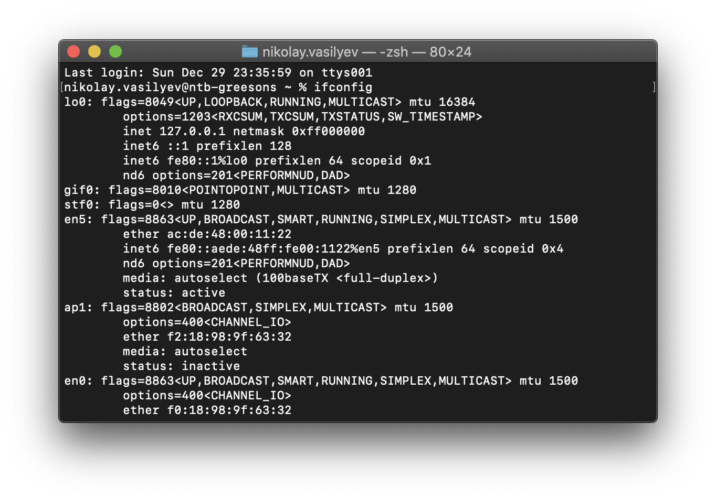

1. При помощи утилиты **arp** узнать известные физические адреса.   
   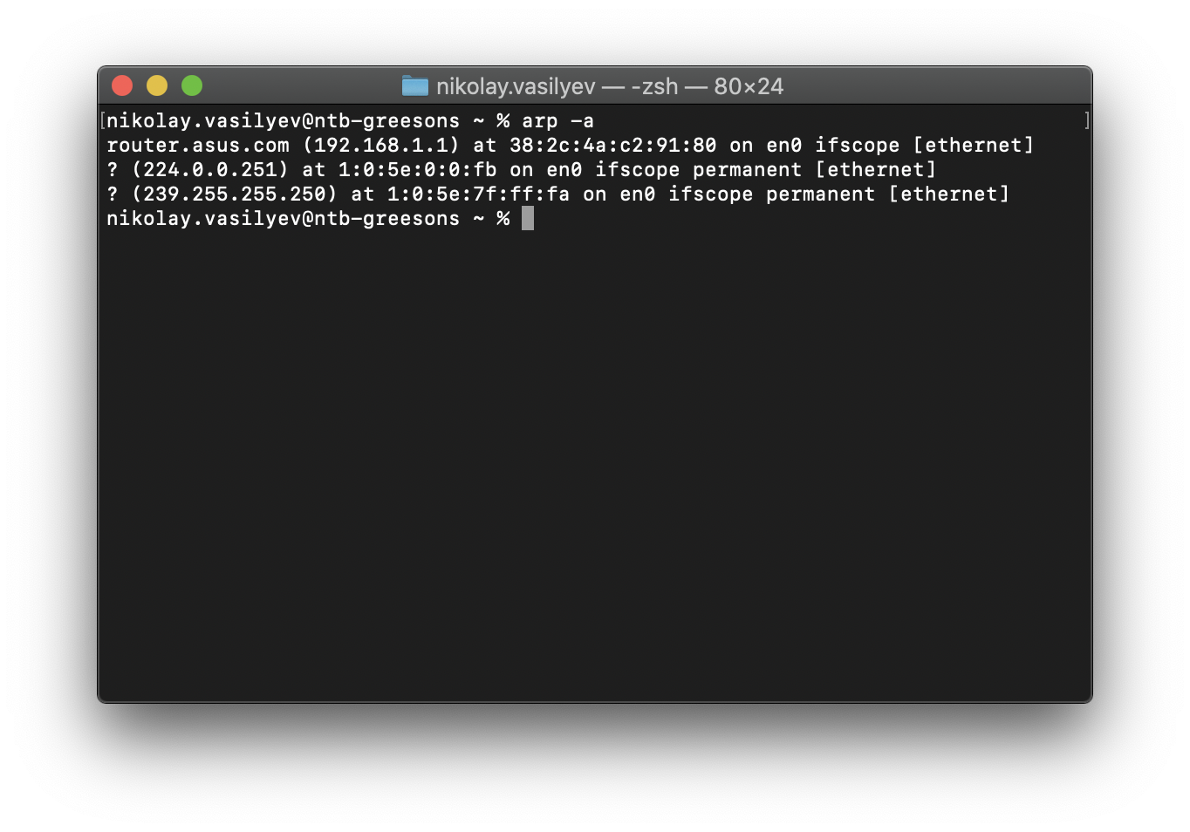
2. При помощи утилиты **ping** проверить доступность некоторого узла сети (выбрать самостоятельно).

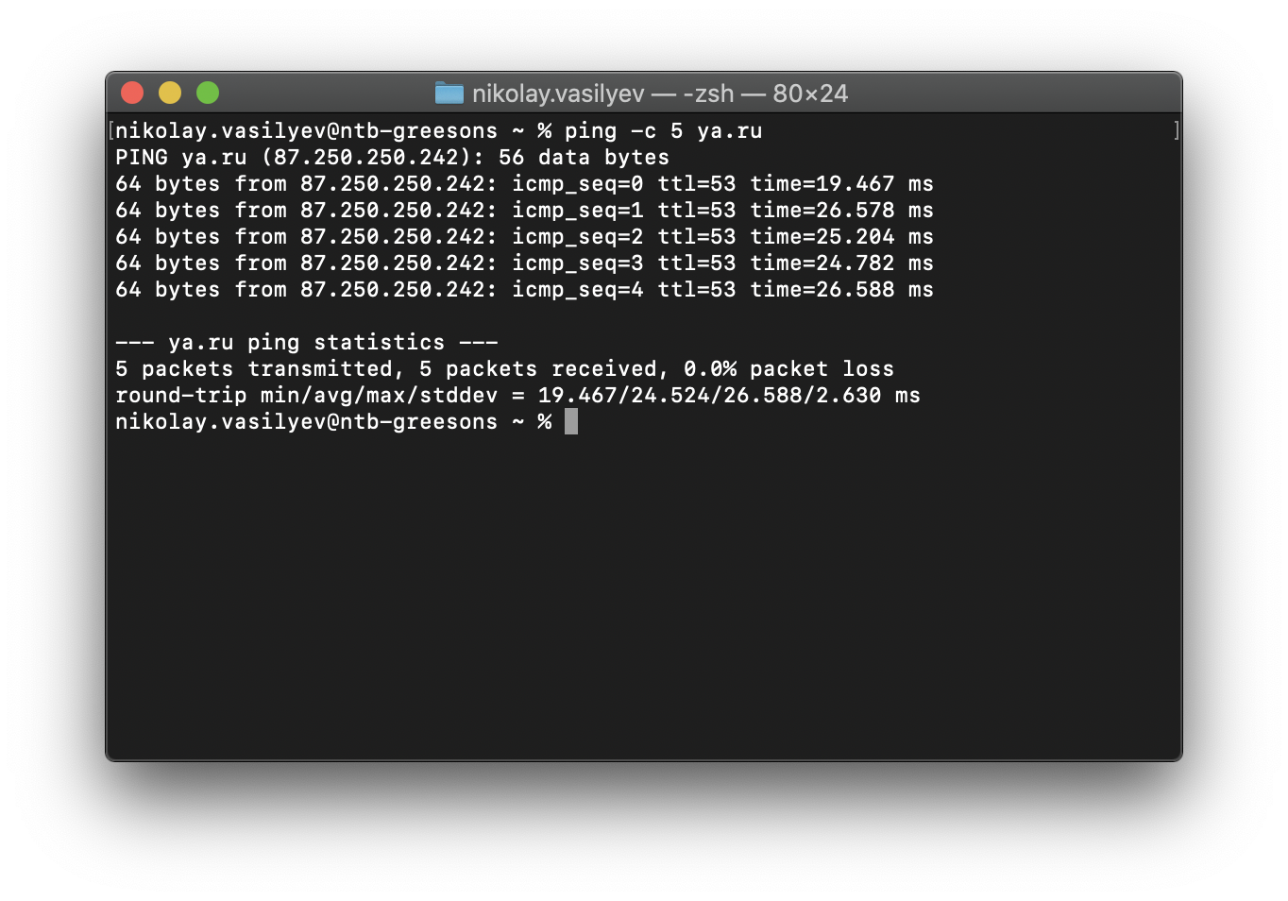

1. При помощи утилиты **nmap** определить открытые порты некоторого узла сети (выбрать самостоятельно).

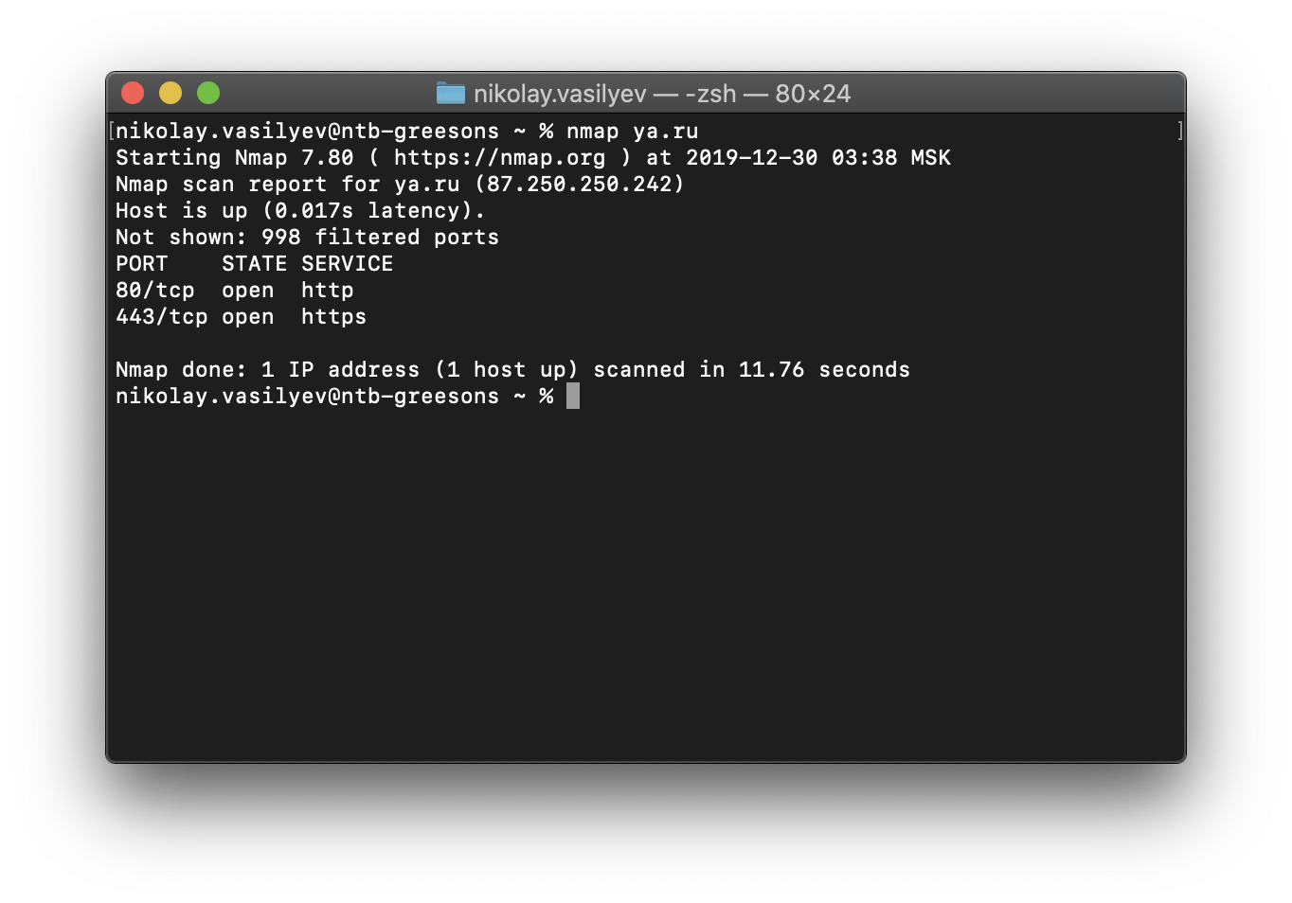

1. При помощи утилиты **telnet** проверить доступность определенного порта некоторого узла сети (выбрать самостоятельно).

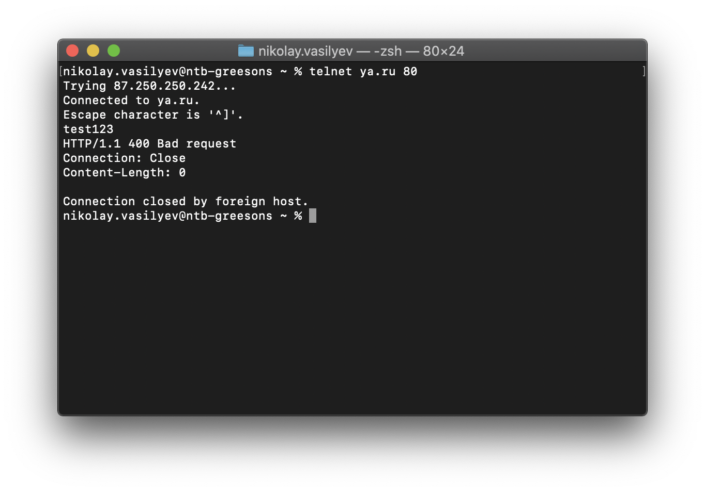

1. При помощи утилиты **netstat** вывести текущее состояние TCP- соединений и таблицы маршрутизации.

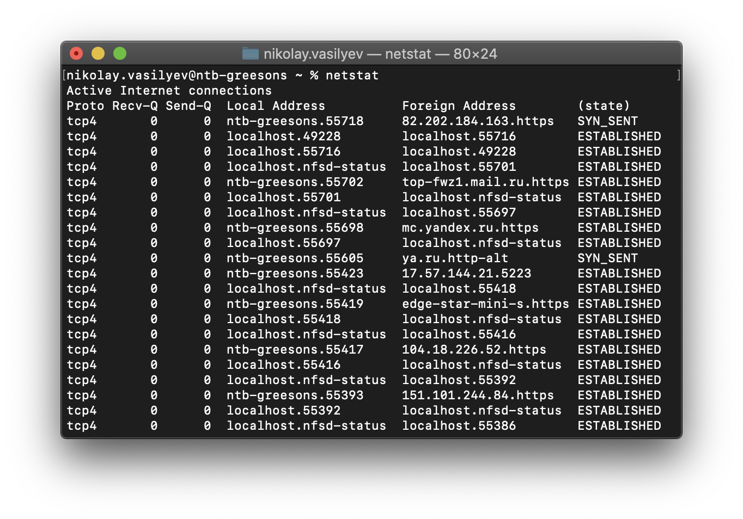

1. При помощи утилиты **traceroute** определить маршрут до некоторого узла сети (выбрать самостоятельно).

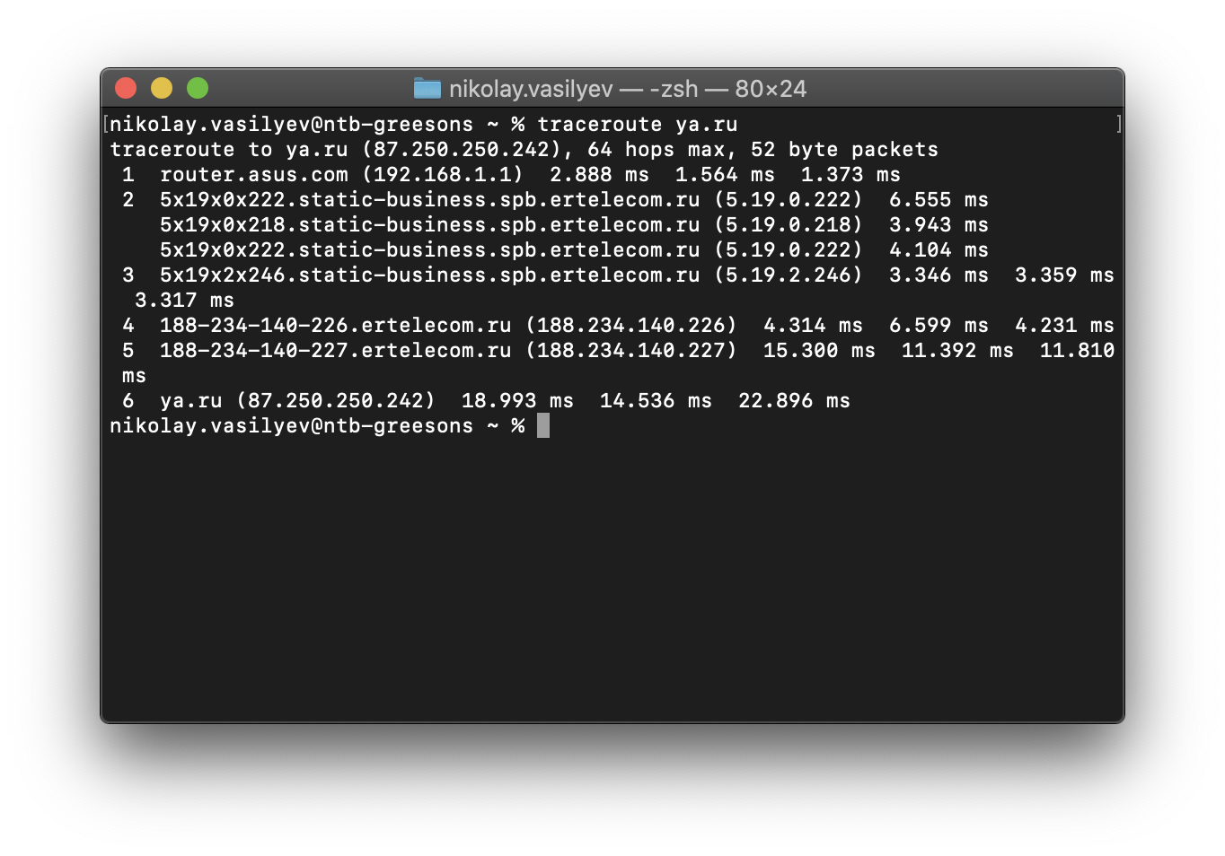

1. При помощи утилиты **nslookup** определить ip-адрес узла сети по его доменному имени, и наоборот. Узел сети выбрать самостоятельно.

